Resultados:

Los siguientes resultados fueron obtenidos luego de ejecutar el programa sobre fotos de las partituras.

**Prueba 1:**

Nombre del archivo: fotopavana_1.jpg

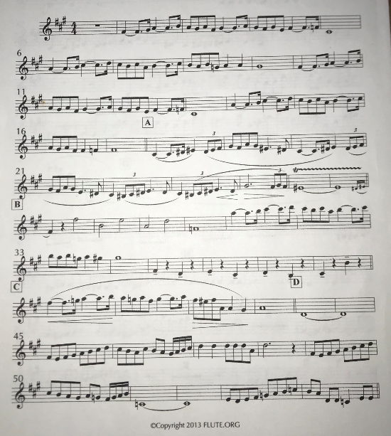

**Configuración**

Iteraciones = 7

**Propiedades de la partitura**

Cantidad de notas en la partitura: 75

Cantidad de alteraciones: 0

**Procesamiento**

Notas correctamente detectadas: 48

Notas incorrectamente detectadas: 27

Notas semi-correctamente detectadas: 24

Cantidad de alteraciones mal detectadas: 0

Detecciones erróneas/ruido: 8

Promedio cuantas están bien: 64%

**Observaciones**

El ruido de la imagen ocasiona que se detecten decenas de puntillos inexistentes sobre la partitura.

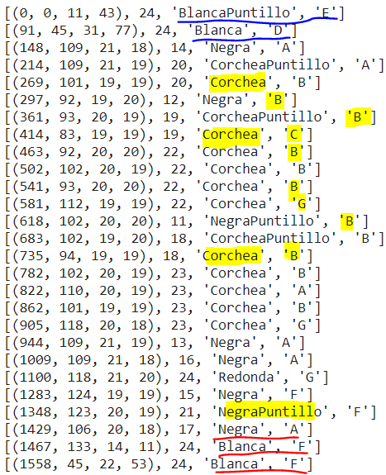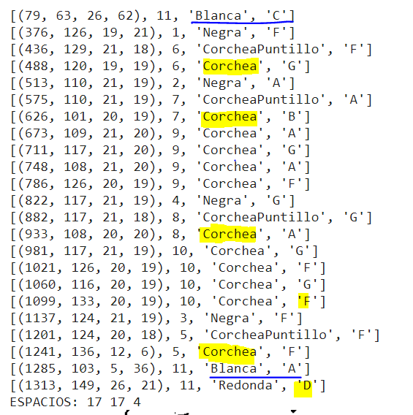

Primer sistema Segundo sistema

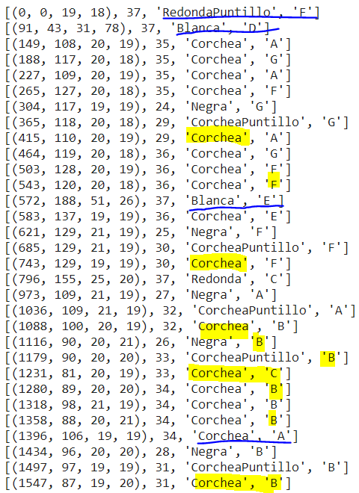

Tercer sistema

**Prueba 2:**

Nombre del archivo: fotomelodia1_1.jpg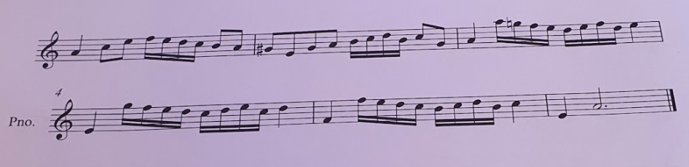

**Configuración**

Iteraciones = 7

**Propiedades de la partitura**

Cantidad de notas en la partitura: 51

Cantidad de alteraciones: 1

**Procesamiento**

Notas correctamente detectadas: 8

Notas incorrectamente detectadas: 43

Notas semi-correctamente detectadas: 42

Cantidad de alteraciones mal detectadas: 1

Detecciones erróneas/ruido: 1

Promedio cuantas están bien: 15.686%

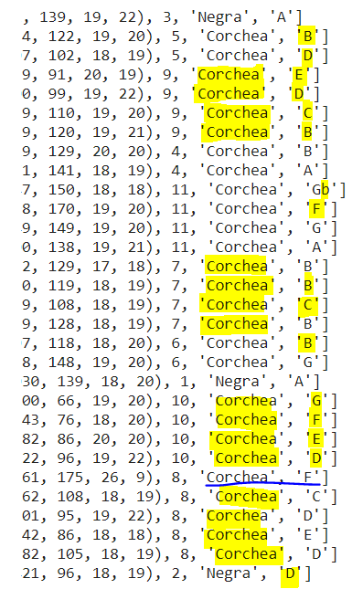

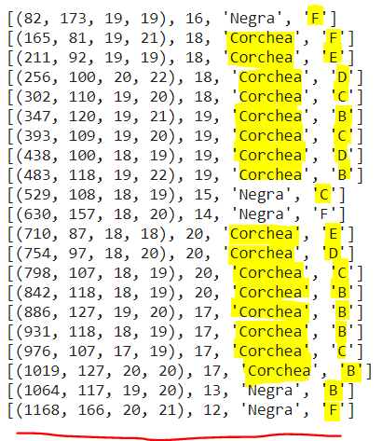

Primer sistema Segundo sistema

**Prueba 3:**

Nombre del archivo: fotomelodia7_2.jpg

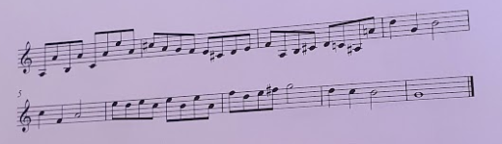

**Configuración**

Iteraciones = 11

**Propiedades de la partitura**

Cantidad de notas en la partitura: 47

Cantidad de alteraciones: 5

**Procesamiento**

Notas correctamente detectadas: 0

Notas incorrectamente detectadas: 47

Notas semi-correctamente detectadas: 0

Cantidad de alteraciones mal detectadas: 5

Detecciones erróneas/ruido: 0

Promedio cuantas están bien: 0%

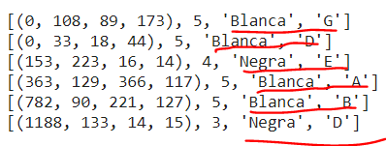



Primer sistema Segundo sistema

**Prueba 4:**

Nombre del archivo: fotomelodia8_2.jpg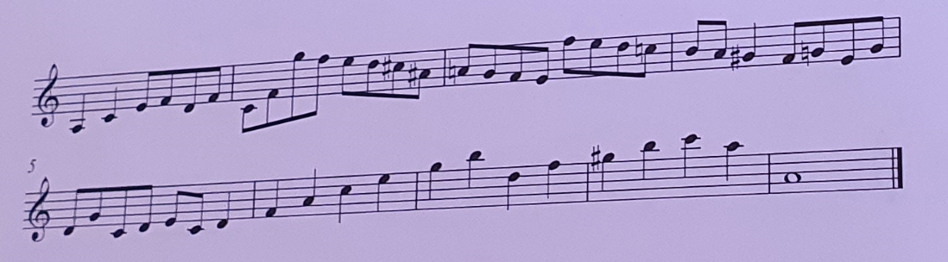

**Configuración**

Iteraciones = 9

**Propiedades de la partitura**

Cantidad de notas en la partitura: 49

Cantidad de alteraciones: 4

**Procesamiento**

Notas correctamente detectadas: X

Notas incorrectamente detectadas: X

Notas semi-correctamente detectadas: X

Cantidad de alteraciones mal detectadas: X

Detecciones erróneas/ruido: X

Promedio cuantas están bien: X

**Observaciones:**

En este caso el programa está reconociendo muchas más notas de las que existen y es imposible relacionar los resultados con la partitura original. A continuación se muestran únicamente los tipos detectados para cada nota.

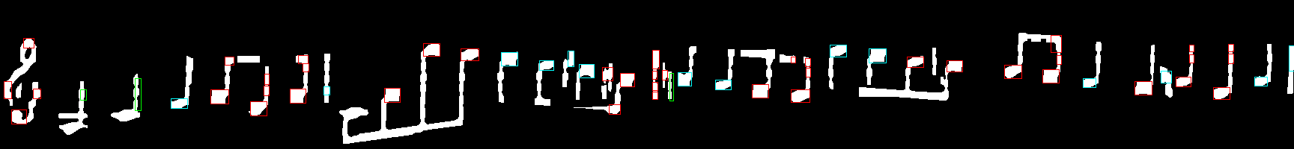

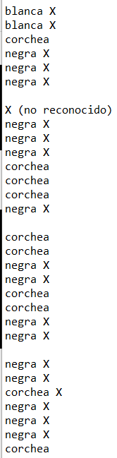

Sistema 1

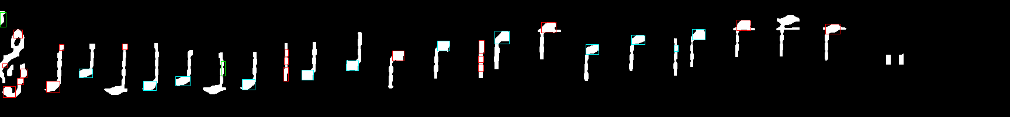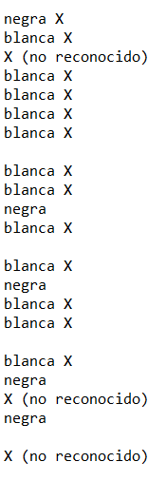

Sistema 2

**Prueba 5:**

Nombre del archivo: fotoastronomia2.jpg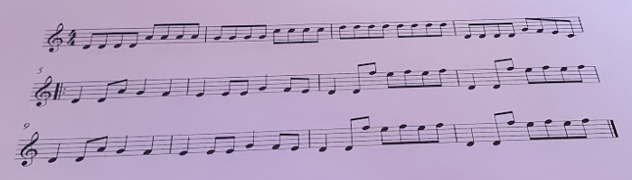

**Configuración**

Iteraciones = 9

**Propiedades de la partitura**

Cantidad de notas en la partitura: 80

Cantidad de alteraciones: 0

**Procesamiento**

Notas correctamente detectadas: 39

Notas incorrectamente detectadas: 41

Notas semi-correctamente detectadas: 41

Cantidad de alteraciones mal detectadas: 0

Detecciones erróneas/ruido: 3

Promedio cuantas están bien: 48.75%

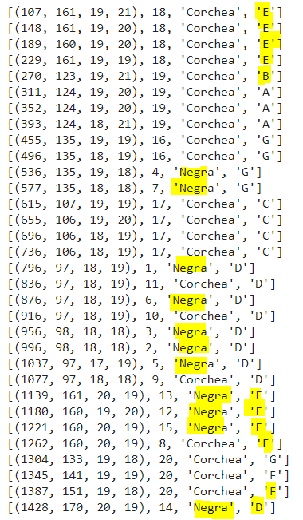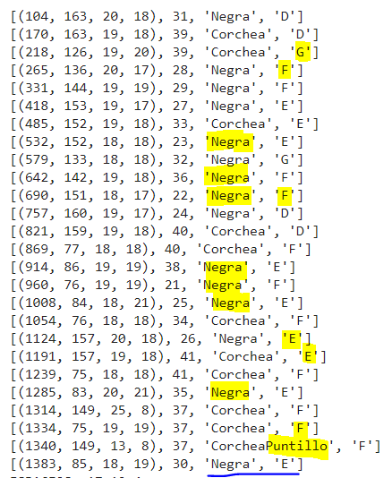

Sistema 1 Sistema 2

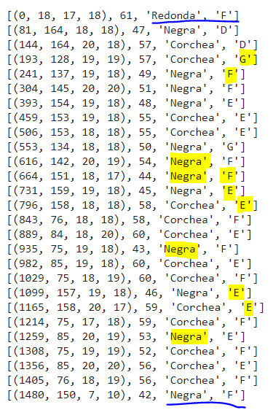

Sistema 3